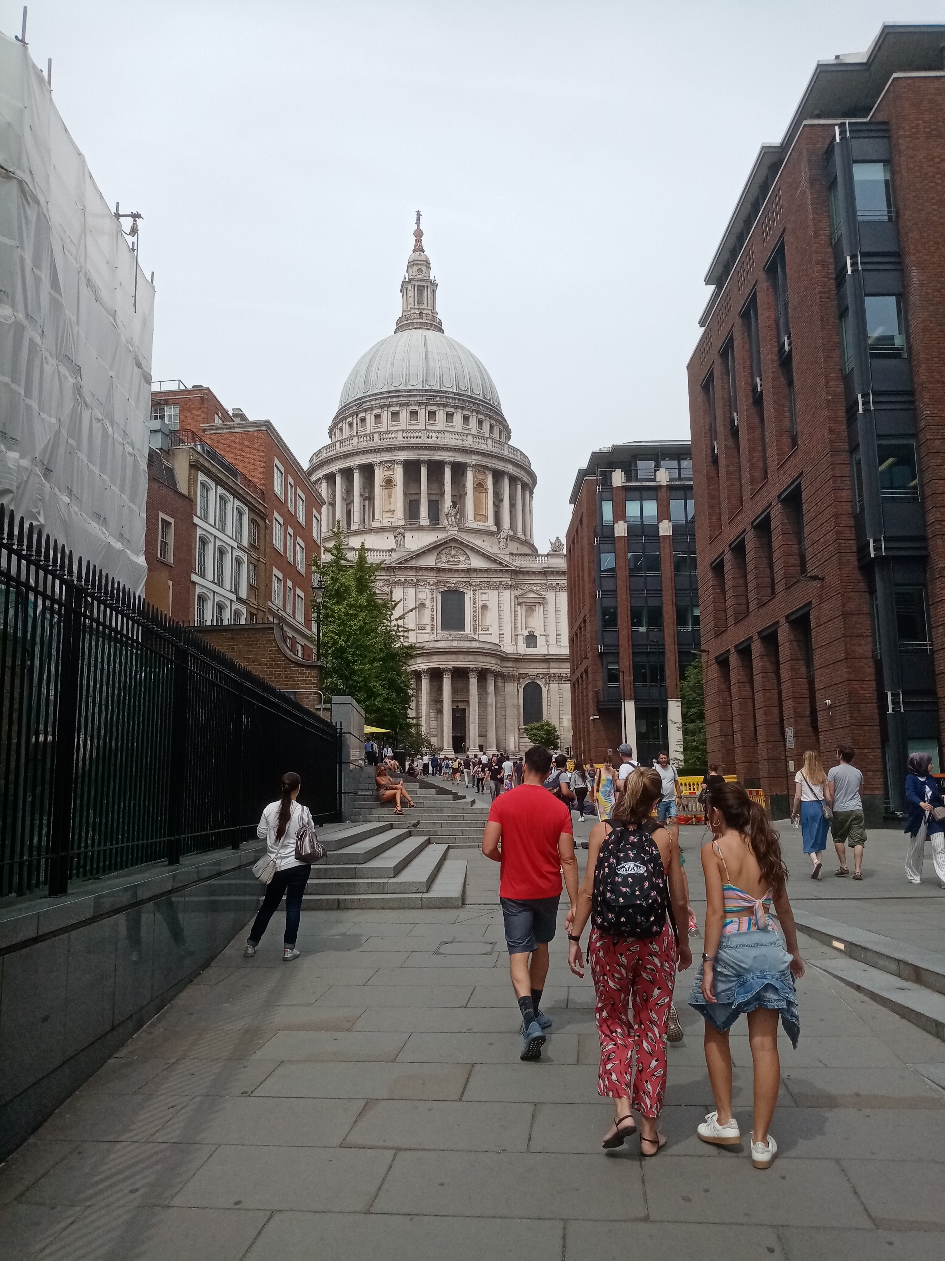  - London 2023  Liverpool  BAYSWATER COLLEGE SUMMER PROGRAMME.  Мы рады предложить уникальное сочетание незабываемого летнего путешествия в Великобританию с изучением английского языка через погружение в языковую среду и занятия в колледже Baywater, расположенном в самом сердце Лондона и Ливерпуля. Программа состоит из занятий английским языком в первой половине дня и интереснейшей экскурсионной программы, которая запомнится посещением известных исторических мест Англии. Проживание в английских семьях поможет вам погрузиться в культурные традиции и узнать много нового и интересного!  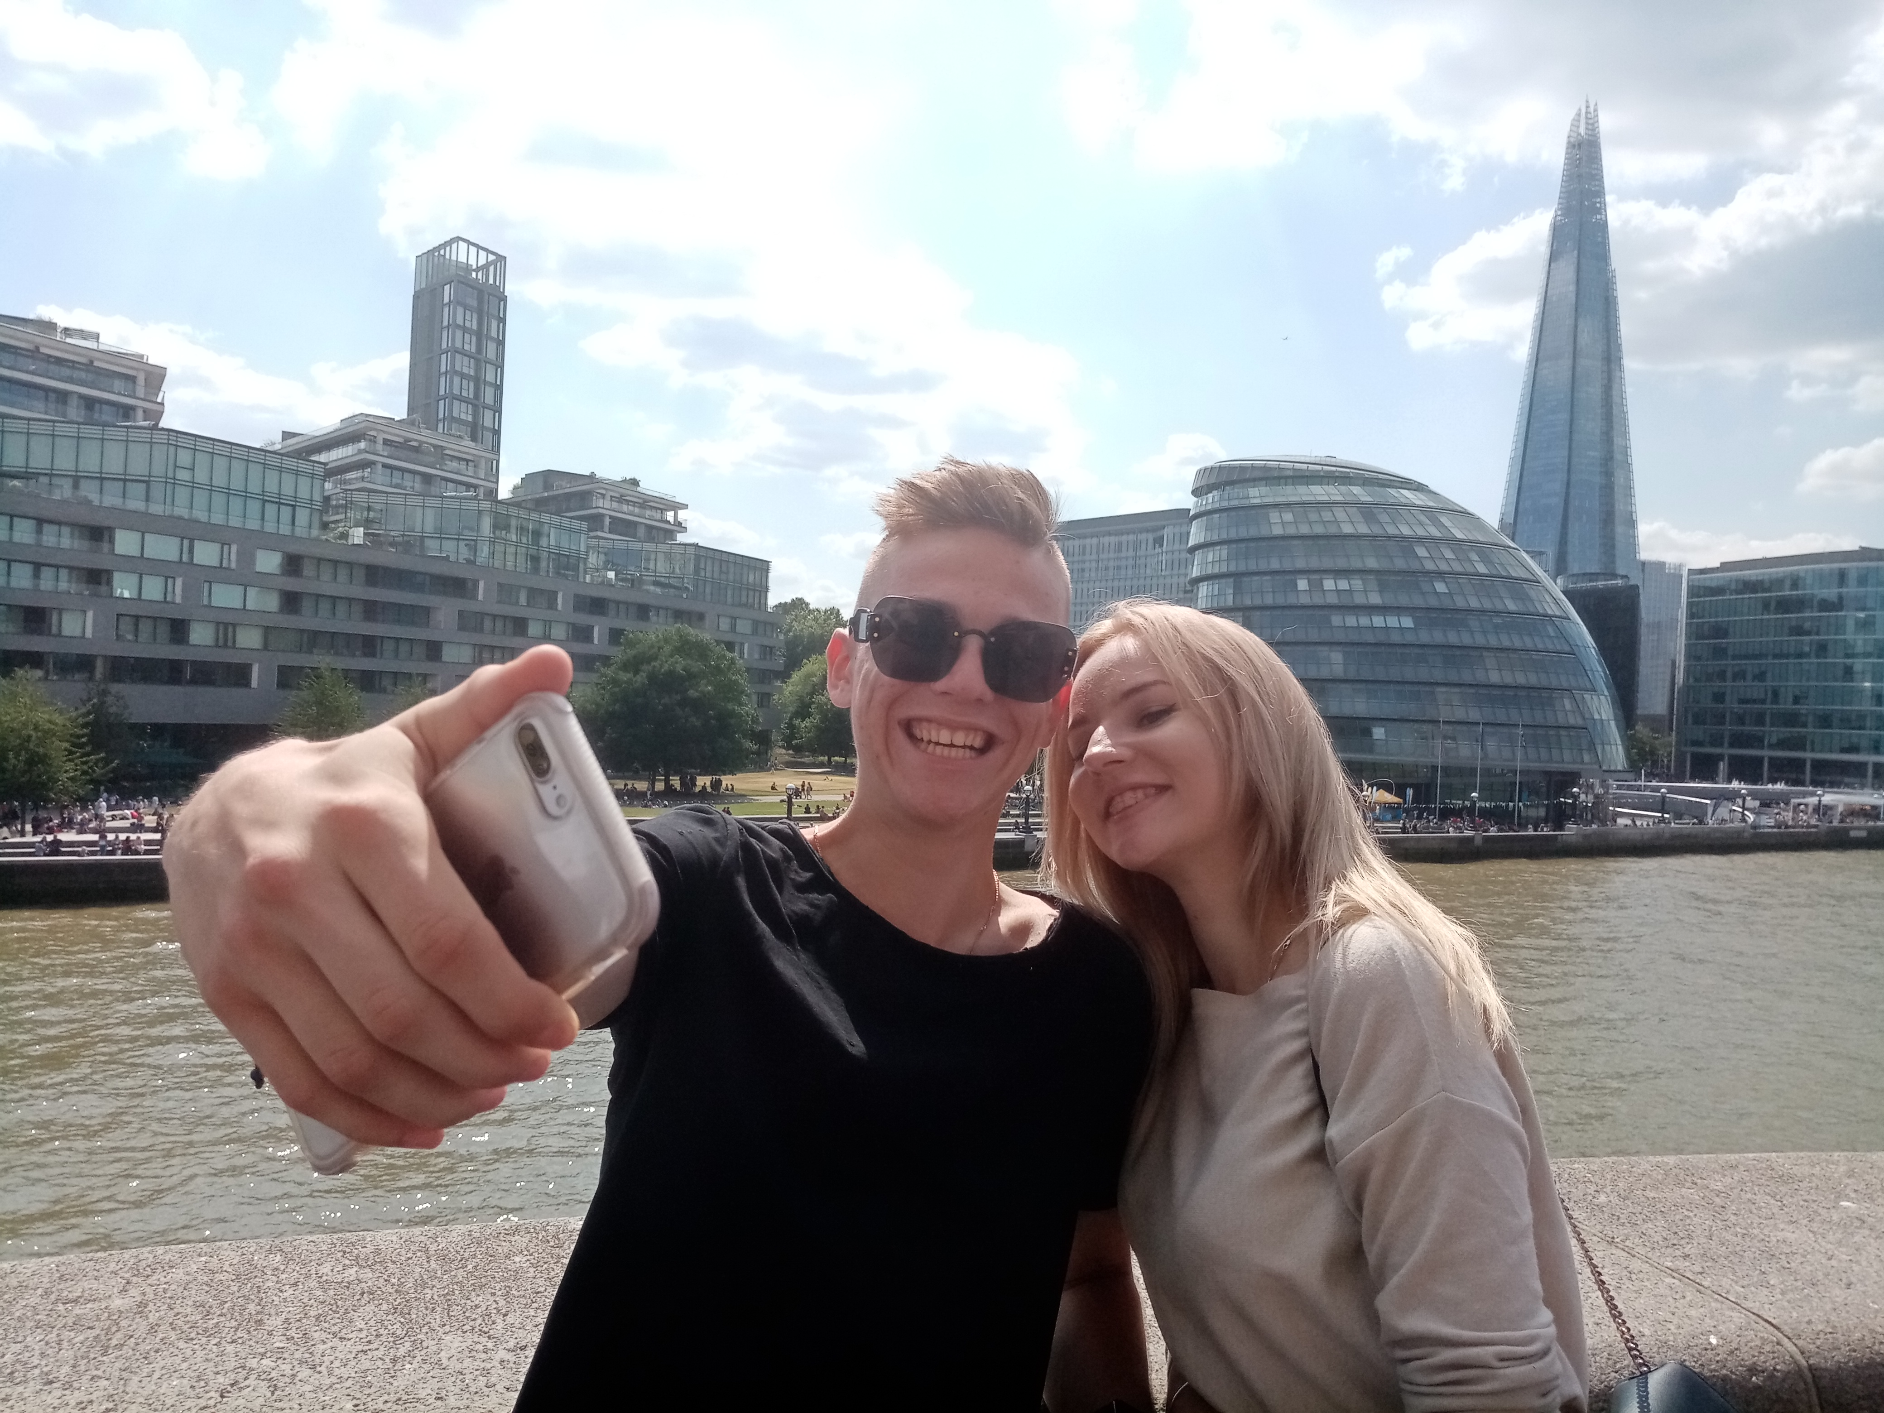 Bayswater College, 2023, London. |  | C 16 по 30 июля 2023 года.  London – 16.07- 23.07  Liverpool – 23.07 - 30.07  Д  Незабывемые экскурсии по лондону и ливерпулю  Великолепное качество занятий в колледже  Запись в группу до 1 апреля 2023 года.  Возраст 16+  В стоимость тура входит: обучение, проживание в семьях, завтрак + ужин, трансфер, экскурсии  Уровень знаний английского – любой. Запись в группу: support@intel-school.com  WhatsApp: +79648776644  [Время и даты]  [Время и даты]

Программа London-liverpool 2023

15 июля. Перелет Москва – Лондон. Трансфер из аэропорта. Размещение в семьях
Суббота

16 июля. Обзорная экскурсия по Лондону. Весь день. Завтрак +ужин в семьях, обед в центре Лондона.
Воскресенье

17 июля. Тестирование в колледже, распределение в учебные группы, занятия. Экскурсия в музей мадам Тюссо.
Понедельник.

18 июля. Занятия в колледже. Прогулка по Гринвичу. Экскурсия по Темзе от Гринвича до Вестминстера.
Вторник

19 июля. Занятия в колледже. Экскурсия в Тауэр.
Среда.

20 июля. Занятия в колледже. Экскурсия в Tate Gallery, на обзорную площадку Sky Gardens.
Четверг.

21 июля. Занятия в колледже. Экскурсия London Eye, Covent Garden, посещение мюзикла (на выбор по запросу).
Пятница.

22 июля. Экскурсия на весь день в Windsor, Eton.
Суббота.

23 июля. Трансфер в Ливерпуль. Размещение в семьях. Свободное время.
Воскресенье.

24 июля. Занятия в колледже. Экскурсия в музей Beatles, прогулка по городу Beatles Story.
Понедельник.

25 июля. Занятия в колледже. LFC Stadium Tour.
Вторник.

26 июля. Занятия в колледже. Экскурсии в Liverpool Museum and Mersey Ferry.
Среда.

27 июля. Занятия в колледже. Экскурсия в Chester.
Четверг.

28 июля. Занятия в колледже. Торжественное мероприятие, посвященное окончанию обучения, вручение Сертификатов, фуршет с преподавателями колледжа. Свободное время.
Пятница.

29 июля. Экскурсия в Манчестер – весь день.
Суббота

30 июля. Трансфер в Лондон. Перелет в Москву.
Воскресенье.

В экскурсионную программу могут быть внесены изменения по запросу участников поездки.
Стоимость тура: 1690 евро.

